BASINÇLI SU TANKERİ TEKNİK ŞARTNAMESİ
Mal/Malzeme/İş | Niteliği
Basınçlı Su Tankeri | 1) En az 3 ton su kapasiteli olmalıdır.  2) En az 2 mm galvanizli kazan sac kalınlığı olmalıdır.  3) Toplam yükseklik en az 1800 mm,  4) Toplam uzunluk en az 4000 mm,  5) Toplam genişlik en az 1850 mm olmalıdır.  6) Şase üstü montajlı olmalı ve deposu içinde en az 1 adet dalgakıran (2 mm paslanmaz sac ile) olmalıdır.  7) Tankın şaseye bağlantısı en az 4 adet olup lastik takoz galvaniz cıvata ile monteli olacaktır.  8) Dingil sayısı 1 adet olmalıdır ve 2 adet tekerlek en az 260.70-15,5 veya 750.16 ölçülerine sahip tubeless veya iç lastikli jant lastik olmalıdır.  9) 120 NPU şase olmalıdır.  10) En az 10 kat çelik yay yaprak makaslı olmalıdır.  11) Depo üzerinde bagaj demiri monteli olmalıdır.  12) Önlerde kriko ayarlamalı indirip kaldırma ayak sistemi bulunmalıdır.  13) 2 inç şaftlı yüksek basınçlı ( en az 15 Bar) şanzımanlı santrifüj pompa sistemine sahip olmalıdır.  14) 6 mt 2 inç filtreli alıcı su doldurma hortumu bulunmalıdır.  15) Yangın söndürme tertibatı (20 mt hortum ve vanaları ile 3 kademeli ayarlı tabanca)olmalıdır.  16) Arkada 2 adet reflektör ve tanker yan taraflarında en az 2 adet reflektör bulunmalıdır.  17) Tüm ürünler yeni ve kullanılmamış olmalı, üzerlerinde marka ve modeli gösteren bilgiler bulunmalıdır.  18) Garanti belgesi, fatura ve kullanım kılavuzu cihazla birlikte verilmelidir.  19) Kullanılan bütün malzemeler TSE veya CE belgeli olmalıdır.  20) Tüm kaynak yerleri, şasi, çeki oku, makaslar, aks, çamurluklar, tampon, dolaplar paslanmaya karşı antipas astar ve sentetik boya ile boyanmalıdır.  21) Ürünler en az 2 yıl garantili olmalıdır.

GENEL ESASLAR
1. Satıcı garanti ve standart belgelerini sunmak zorundadır. Kullanım kılavuzu Türkçe olmalıdır.
2. Ürünler teknik şartname hükümlerine ve detaylara göre yapılacaktır.
3. Teslimat yatırımcıların ikamet adreslerine yapılacaktır. Nakliye yükleniciye ait olacaktır.
4. Bütün ekipman ve araçlar hatasız, kullanılmamış ve yeni olacaktır. Garanti süreleri kapsamında meydana gelen mücbir sebepler ve kullanıcı hataları dışındaki kusur ve arızalar, arızalanan donanım, donanıma ait parça veya kısmın satıcı tarafından en geç 20 işgünü içerisinde ücretsiz olarak değiştirilmesi/onarılması yoluyla giderilecektir. Garanti süresi içerisinde ürünlerin tamir, bakım, değiştirilmesi işlemlerinde her türlü sigorta, nakliye, kargo ve diğer masrafları yükleniciye ait olacaktır.
5. Garanti süresi bitiminden itibaren gerekli yedek parçaların yüklenici firma tarafından 10 yıl süreyle temin edileceği taahhüt edilmelidir.
6. Alınan her bir basınçlı su tankerinin üzerinde ölçüsüne uygun boyutta (en az 70 cm uzunluk, en az 40 cm genişlik olacak şekilde) üzerinde ''Bu Basınçlı Su Tankeri T.C. Tarım ve Orman Bakanlığı Tarafından Yürütülen Kırsal Dezavantajlı Alanlar Kalkınma Projesi Finansmanı İle Alınmıştır.'' ibaresi bulunan tanıtım etiketleri/plakaları tankerin yan yüzeylerine yerleştirilmelidir. Etiketler/plakalar yüklenici firma tarafından yapılacaktır.

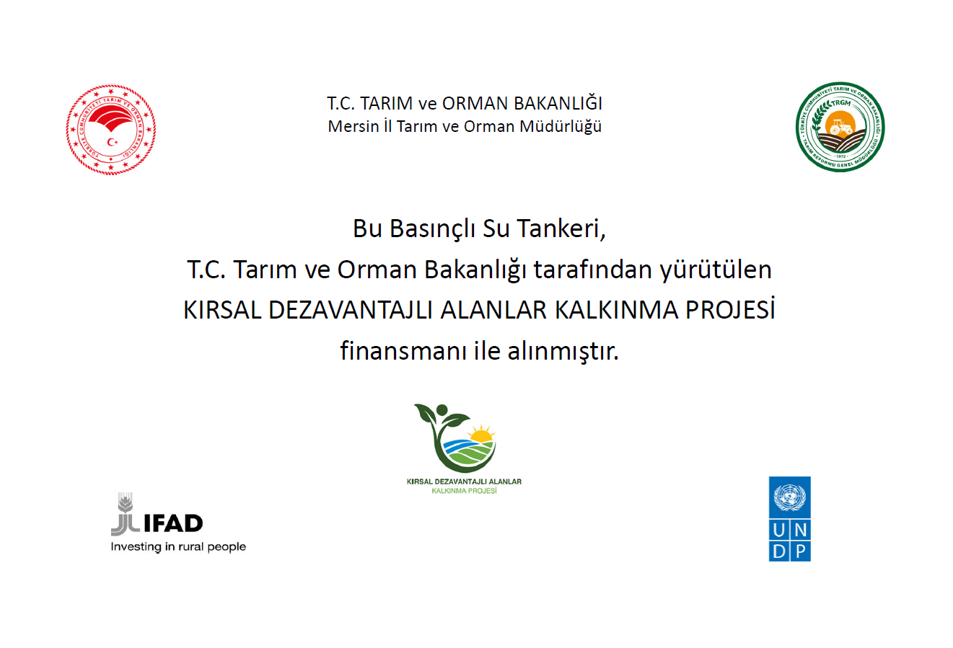

İDARİ ŞARTNAME
1. Anamur EKK, Aydıncık-Gülnar EKK, Bozyazı EKK, Erdemli EKK, Mut EKK, Silifke EKK, Tarsus-Çamlıyayla EKK ve Toroslar-Mezitli Ekonomik Kalkınma Kümelerindeki mahallelerde gerçekleştirilecektir. Basınçlı Su Tankeri alım işi, teknik şartnamede belirtilen özelliklere uygun olarak yapılacaktır.
2. Nakliye giderleri yükleniciye ait olacaktır. Kargo veya benzer aracı nakil unsurları ile yapılan gönderimler sırasında oluşabilecek zarar ve ziyan yükleniciye aittir.
3. Teslimat adresi yararlanıcının ikamet adresi olacaktır.

